Арт-терапия

поможет радоваться жизни

педагог-психолог МБДОУ д/с № 82

Картамышева Ирина Станиславовна

В дошкольном возрасте ребенок подвергается серьезным испытаниям окружающей его действительностью. В ДОУ №82 для достижения позитивных психологических изменений детей, укрепления и поддержки их психофизического здоровья психологом и педагогами активно используется арт-терапия: лепка, рисование разноцветным песком, создание коллажей, квиллинг (бумагокручение). Арт-терапия в переводе с английского — художественная терапия. Основанная на творчестве, арт-терапия для детей помогает снятию напряжения, развитию мелкой моторики, что ускоряет развитие мозговой деятельности. А взрослым арт-терапия помогает самовыражению, самоактуализации, а это значит, осознанию своего места в мире; устранению психологического дискомфорта, снятию стресса.
Арт-терапия – это прекрасная возможность для полноценного общения с детьми.
Дорогие родители, используйте арт-терапию в домашних условиях.
Для арт-терапии понадобятся материалы: бумага различного размера и качества, краски (гуашевые, акварельные, акриловые); пастель (масляную и сухую); цветные карандаши, фломастеры, маркеры, мелки, художественный уголь; для приготовления коллажей бумага различной плотности, различных оттенков белого цвета или самых разнообразных цветов, фольга, шерстяные и хлопчатобумажные нитки, скотч, глина, песок, крупы, клей и т. п.
Оформите 2 папки для рисования: одну для себя, а другую – для ребенка. Рисунки, которые возникнут со временем в этих папках, и будут вашей беседой – необычной, но весьма полезной.
Нарисуйте в нескольких картинках то, что вам нравится делать. Пусть Ваш ребенок выполнит такое же задание. Помните, что арт-терапия предполагает больше эмоциональную свободу, чем раскрытие творческих способностей. Если вы не умеете рисовать, сделайте рисунки символическими. Проанализируйте и выберите общие для вас и для ребенка увлечения. Теперь Вы сможете спланировать совместный отдых.
Развить художественный вкус, фантазию, мелкую моторику, воспитывать аккуратность, трудолюбие, целеустремленность поможет рисование солью.
Для этой работы подготовьте материалы: бумагу, гуашь, кисти, простой карандаш, клей ПВА.

Этапы работы:

1. Нарисуйте на листе простым карандашом изображение мячика, цветочка, матрешки и т.п.
2. Нанесите кисточкой на поверхность рисунка клей ПВА.
3. Посыпьте сверху рисунка солью. Уберите лишнюю соль с помощью сухой кисточки.
4. Подсохшую соль раскрасьте гуашью в яркие краски.

Интересны и полезны упражнения с фасолью. Из нее можно сделать разноцветные камушки. Для этого понадобится фасоль (белая), пищевые красители, вода, миска.
Растворите в миске пищевые красители с небольшим количеством воды. Добавьте фасоль и перемешайте. Переложите фасоль в сухую миску. Дайте ей высохнуть.
Теперь можно поиграть с ребенком в игры, которые развивают мелкую моторику, координацию движений, логическое мышление, внимание, воображение, фантазию умение считать и считать, помогает усваивать сенсорные эталоны.
Попросите ребенка:
- перекладывать фасоль из миски в миску ложкой;
- сортировать фасоль по цвету;
- разложить по тарелочкам фасоль: на одну тарелочку красного цвета, на другую синего, посчитать какого цвета фасоли больше и на сколько;
- наполнить разноцветной фасолью домашнюю песочницу;
- выкладывать из фасоли дорожки разной длины; показать самую длинную, самую короткую дорожку; назвать цвета дорожек;
- бросать фасоль в горлышко из бутылки;
- вдавливать фасоль в тесто или пластилин;
Сделайте с ребенком коллаж, аппликацию из фасоли.
Наклейте на стаканчики цифры и согласно цифр пусть ребенок положит нужное количество фасоли в стаканчики.
Для подобных игр хорошо использовать горох, гречку, рис, пшено, соль, цветной песок.
Одним и самых современных и увлекательных техник арт-терапии в работе с детьми и взрослыми педагогами ДОУ применятся квиллинг (бумагокручение), избавляющий детей и взрослых от негативных эмоций, оказывающий положительное воздействие на здоровье.

Длинные полоски бумаги разной ширины скручиваются с помощью специальных инструментов в спирали, из которых делаются детали разных форм. Из таких деталей дети вместе со взрослыми делают не только плоские, но и объемные композиции.
Для композиции в этой технике используются простые предметы: зубочистка, шило, иголка, пинцет, линейка, ножницы, клей, и конечно же, бумага. Из бумаги делаются длинные полоски шириной от 1,5 мм до 1 см. Такие полосы можно нарезать самостоятельно, но сейчас продаются специальные наборы для квиллинга.

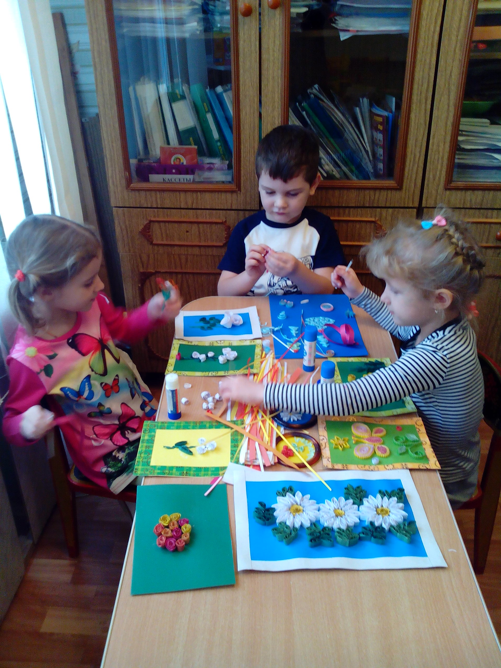
воспитанники МБДОУ д/с №82 занимаются квиллингом
Слева Турчина Арина, в центре Карцев Коля, справа Немцан Аня
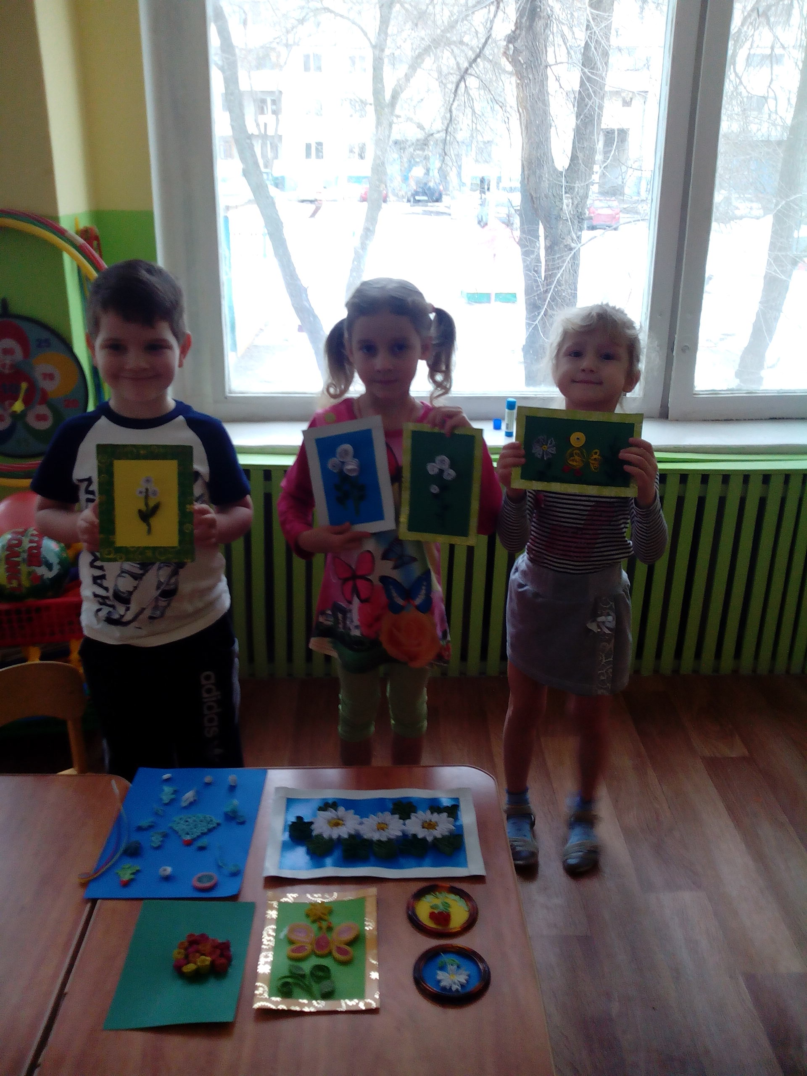
Дети демонстрируют свои работы из квиллинга (бумагокручения)
Дорогие родители, помните!

Используя в домашних условиях арт-терапию, вы даете ребенку возможность почувствовать себя настоящим художником, помогаете развивать ему творческие способности, снять психоэмоциональное напряжение, учите его успокаиваться, поднимать себе настроение и радоваться жизни. Занимаясь вместе с ребенком, вы улучшаете себе психическое здоровье, создаете свой мир радости, добра и благополучия.

педагог-психолог МБДОУ д/с № 82

Картамышева Ирина Станиславовна

